 Naravna prehranska dopolnila za izvrstno počutje

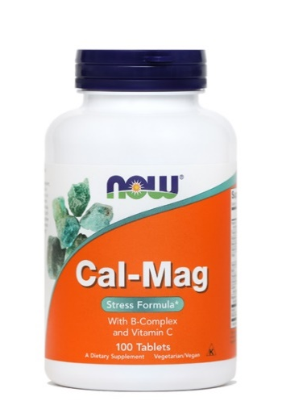
Cal-Mag stres formula, 100 tablet

Sinergična kombinacija kalcija, magnezija, vitamina C in vitaminov B, ki sta ji dodana inozitol ter para-aminobenzojska kislina (PABA).
Kalcij prispeva k normalnem prenosu živčnih impulzov.
Magnezij prispeva k normalnem psihološkem delovanju, zmanjševanju utrujenosti in izčrpanosti in delovanju živčnega sistema.
Vitamini B prispevajo k normalnem psihološkem delovanju (tiamin, niacin, folat, B12), delovanju živčnega sistema (tiamin, riboflavin, niacin, B6, B12) ter k zmanjševanju utrujenosti in izčrpanosti (riboflavin, niacin, pantotenska kislina, folat).
Vitamin C prispeva k delovanju živčnega sistema, normalnem psihološkem delovanju, sproščanju energije pri presnovi ter k zmanjševanju utrujenosti in izčrpanosti.

Vegetarijanska/veganska formula.
Priporočen dnevni odmerek: 2 tableti dnevno, skupaj s hrano. Lahko vzamete tudi 1 tableto, 2-krat dnevno.
Sestava: | 2 tableti | PDV*
Vitamin C (iz L-askorbinske kisline, magnezijevega L-askorbata in kalcijevega L-askorbata) | 360 mg | 450 %
Tiamin (vitamin B1, iz tiamin hidroklorida) | 10 mg | 909,1 %
Riboflavin (vitamin B2) | 5 mg | 357,1 %
Niacin (iz nikotinamida) | 40 mg | 250 %
Vitamin B6 (iz piridoksin hidroklorida) | 5 mg | 357,1 %
Folna kislina (iz pteroilmonoglutaminske kisline) | 800 µg | 400 %
Vitamin B12 (iz cianokobalaimna) | 20 µg | 800 %
Biotin (iz D-biotina) | 300 µg | 600 %
Holin (iz holin bitartrata) | 20 mg | /
Pantotenska kislina (iz kalcijevega D-pantotenata) | 20 mg | 333,3 %
Kalcij (iz kalcijevega karbonata, kalcijevih soli citronske kisline in kalcijevega L-askorbata) | 1000 mg | 125 %
Magnezij (iz magnezijevega oksida, magnezijevega citrata in magnezijevega L-askorbata) | 500 mg | 133,3 %
Inozitol | 20 mg | /
Para-aminobenzojska kislina (PABA) | 10 mg | /
*Priporočen dnevni vnos / - PDV ni določen
Pakiranje zadostuje za 50 dni.
Sestavine: kalcijev karbonat, kalcijeve soli citronske kisline, magnezijev oksid, magnezijev citrat, magnezijev L-askorbat, hidroksipropil celuloza, L-askorbinska kislina, rastlinska prevleka (sredstva za glaziranje: hidroksipropilmetil celuloza, stearinska kislina rastlinskega izvora, sončnični lecitin, trietilcitrat),zamrežena natrijeva karboksimetil celuloza, nikotinamid, holin bitatrat, kalcijev D-pantotenat, inozitol, tiamin hidroklorid, para-aminobenzojska kislina (PABA) piridoksin hidroklorid, riboflavin, sredstva proti sprijemanju: silicijev dioksid, stearinska kislina (rastlinskega izvora), magnezijeve soli maščobnih kislin (rastlinskega izvora), folna kislina, D-biotin, cianokobalamin.
Brez glutena. Ni proizvedeno iz pšenice, soje, mleka, jajc, rib, lupinarjev, oreškov ali sezama. Proizvedeno na liniji, kjer se proizvajajo tudi izdelki, ki vsebujejo zgornje alergene.
Samo za odrasle. Nosečnice in doječe matere ter osebe, ki jemljejo zdravila ali imajo zdravstvene težave, naj se o uporabi izdelka posvetujejo z zdravnikom. Zaradi vsebnosti magnezija, lahko izdelek pri redkih preobčutljivih posameznikih povzroči nelagodje v črevesju.

Priporočenega dnevnega odmerka se ne sme prekoračiti. Prehransko dopolnilo ni nadomestilo za uravnoteženo in raznovrstno prehrano ter zdrav način življenja.

